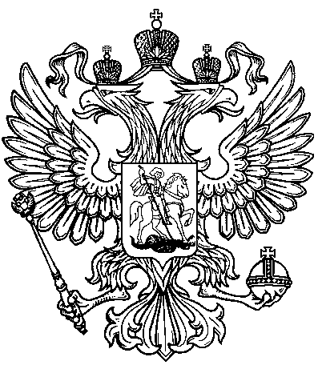

Прокуратура района разъясняет

Законодательство о собраниях, митингах, демонстрациях, шествиях и пикетированиях

Установленное Конституцией Российской Федерации право граждан собираться мирно, без оружия, проводить собрания, митинги, демонстрации, шествия и пикетирования регулируется Федеральным законом от 19.06.2004 № 54-ФЗ.
Законом установлены основные формы публичных мероприятий:
собрание - совместное присутствие граждан в специально отведенном или приспособленном для этого месте для коллективного обсуждения каких-либо общественно значимых вопросов;
митинг - массовое присутствие граждан в определенном месте для публичного выражения общественного мнения по поводу актуальных проблем преимущественно общественно-политического характера;
демонстрация - организованное публичное выражение общественных настроений группой граждан с использованием во время передвижения, в том числе на транспортных средствах, плакатов, транспарантов и иных средств наглядной агитации;
шествие - массовое прохождение граждан по заранее определенному маршруту в целях привлечения внимания к каким-либо проблемам;
пикетирование - форма публичного выражения мнений, осуществляемого без передвижения и использования звукоусиливающих технических средств путем размещения у пикетируемого объекта одного или более граждан, использующих плакаты, транспаранты и иные средства наглядной агитации, а также быстровозводимые сборно-разборные конструкции.
Участники публичных мероприятий имеют право: участвовать в обсуждении и принятии решений, иных коллективных действиях в соответствии с целями публичного мероприятия; использовать при проведении публичного мероприятия различную символику, а также средства публичного выражения коллективного или индивидуального мнения, средства агитации, не запрещенные законодательством Российской Федерации; принимать и направлять обращения граждан в органы государственной власти, органы местного самоуправления, общественные и религиозные объединения, международные и иные органы и организации.
Участники не вправе: скрывать свое лицо, иметь при себе оружие и боеприпасы, а также находиться на публичном мероприятии в состоянии опьянения.
О проведении указанных публичных мероприятий необходимо уведомить органы власти. Так, уведомление о проведении публичного мероприятия подается его организатором в письменной форме в орган исполнительной власти субъекта Российской Федерации или орган местного самоуправления в срок не ранее 15 и не позднее 10 дней до дня проведения публичного мероприятия. Уведомление о пикетировании, осуществляемом одним участником, не требуется, за исключением случая, если этот участник предполагает использовать быстровозводимую сборно-разборную конструкцию. В случае использования указанных конструкций, а также при проведении пикетирования группой лиц, уведомление о проведении данного публичного мероприятия может подаваться в срок не позднее 3 дней до дня его проведения, а если указанные дни совпадают с воскресеньем и (или) нерабочим праздничным днем (нерабочими праздничными днями), - не позднее 4 дней до дня его проведения.
Публичные мероприятия проводятся не ранее 7 утра и не позднее 22 часов по местному времени (за исключением публичных мероприятий, посвященных памятным датам России, публичных мероприятий культурного содержания).
Проведение несанкционированных мероприятий влечет привлечение к различным видам ответственности, согласно действующему законодательству.

